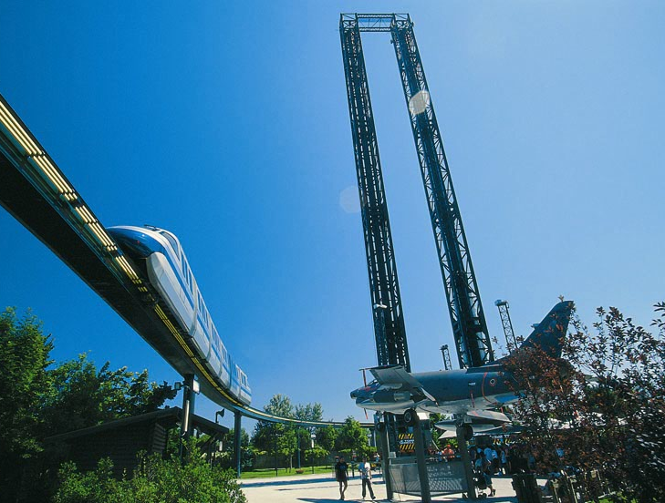
Wieże swobodnego opadania:

„DISCOVERY” oraz „COLUMBIA”

Tłumaczenie: Grzegorz Glubowski

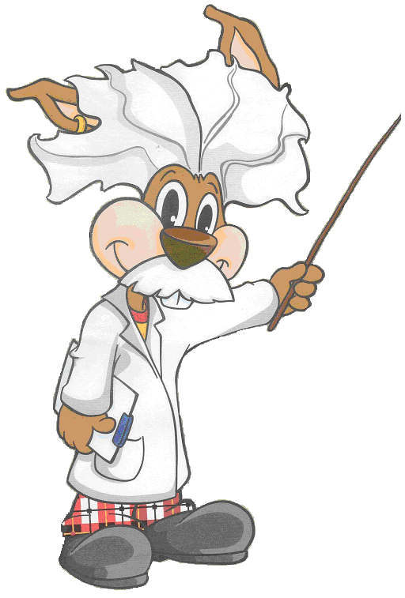 | Obserwacje oraz pomiary na pokładzie
Twoje odczucia, a wskazania przyspieszeniomierza sprężynowego

- W dwóch położeniach, które wskazują strzałki na rysunku, zaobserwuj zmianę odczuwanego przez ciebie ciężaru przy pierwszym opadaniu („Discovery”) lub wznoszeniu („Columbia”).  (większy (+); Normalnyny (=); mniejszy (–); nieważkość (0). ). | Której z wież dotyczy obserwacja?  Discovery – Columbia  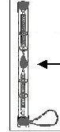    | - Podczas opadania („Discovery”) lub wznoszenia („Columbia”) zaznacz dla dwóch położeń oznaczonych na rysunku strzałkami, pozycję obciążnika przyspieszeniomierza. Czy była ona: niezmienna, powyżej zera, poniżej zera
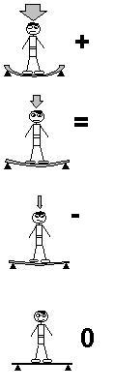 |  | Poziom zero
- Jaką wartość maksymalną wskazał przyspieszeniomierz?
- Jakie siły działają na obciążnik przyspieszeniomierza, gdy jest on w spoczynku?
Kolejka górska „KATUN”
 | 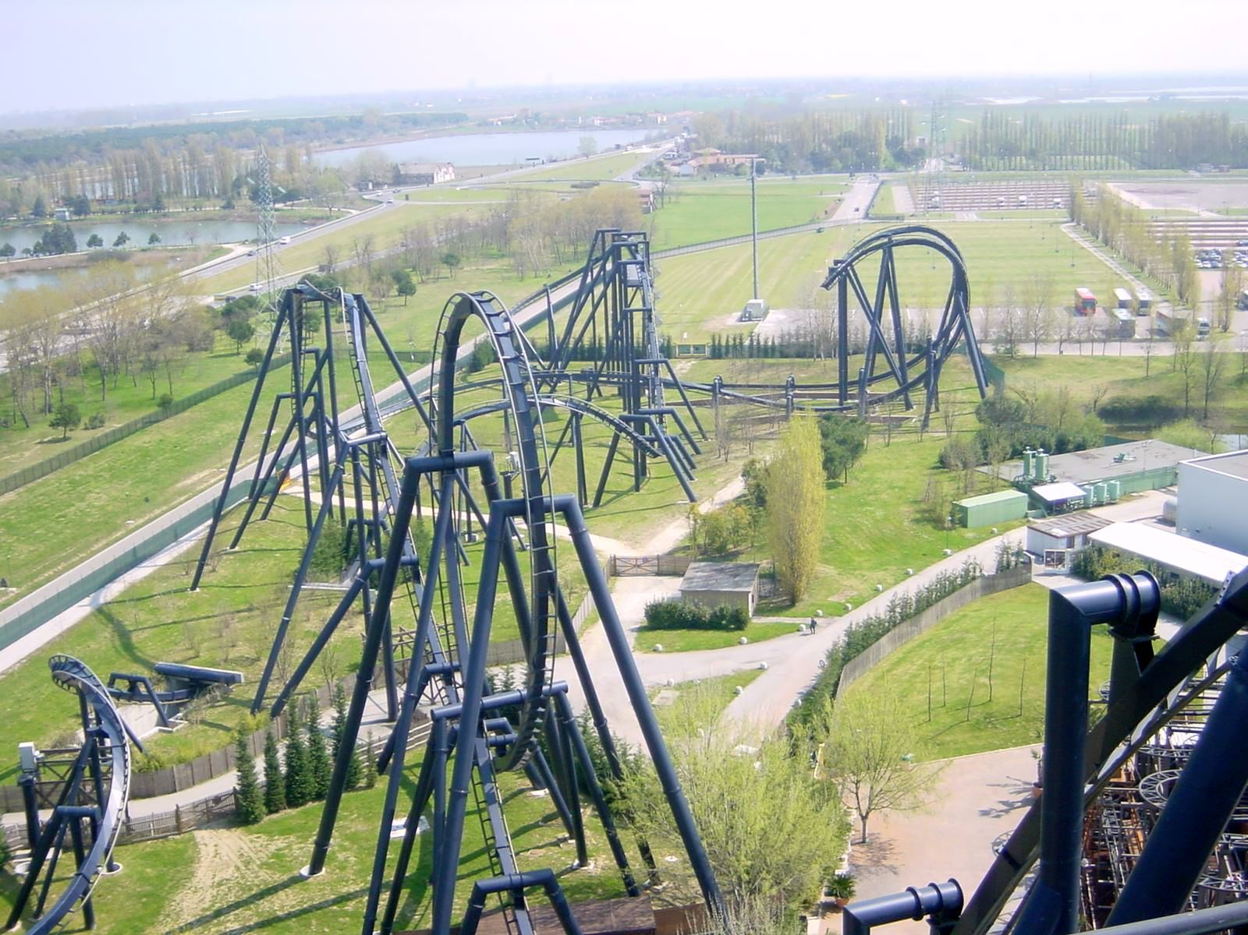 |  |  | Użyteczne liczby  Długość pociągu = 12.72 m  Kąt podejścia = 25°  Najwyższy punkt wzniesienia = 46 m  Najwyższy punkt wzniesienia = 46 m  Wysokość, z której rozpoczyna się opadanie = 43.5 m  Wysokość pętli = 34 m  Długość trasy = 1200 m  Masa = 32 pasażerów x 75 kg = 2400 kg
 |  | Obserwacje i pomiary na pokładzie – twoje odczucia
- Jaki był kierunek / kierunki oddziaływania odczuwanego przez ciebie podczas podjazdu?
- Do przodu i w dół  - Do tyłu i w dół |  |  |  |  | - Na bok i w dół  - W górę
- Jaki ciężar własny odczuwałeś / odczuwałaś na szczycie podjazdu?
Większy niż Normalnynie |  |  | Mniejszy niż Normalnynie |  |  | Nie odczuwałem / odczuwałam ciężaru | Normalny
- Jaki ciężar własny odczuwałeś / odczuwałaś na początku opadania?
Większy niż Normalnynie |  |  | Mniejszy niż Normalnynie |  |  | Nie odczuwałem / odczuwałam ciężaru | Normalny
- Jaki ciężar własny odczuwałeś / odczuwałaś przy końcu opadania?
Większy niż Normalnynie |  |  | Mniejszy niż Normalnynie |  |  | Nie odczuwałem / odczuwałam ciężaru | Normalny
- Jaki był kierunek odczuwanego przez ciebie oddziaływania podczas ruchu po pionowej pętli?  - Na bok  - Do środka  - Na zewnątrz  - Do tyłu |  |  |  |  |  | - Co działo się z twoim ciałem podczas hamowania przy końcu jazdy?  - Przesunęło się ku przodowi  - Przesunęło się w bok  - Przesunęło się do tyłu  - Nie było nagłych ruchów

 | - Czy po tym jak pętla przeszła w skręt czułeś / czułaś się?
 | 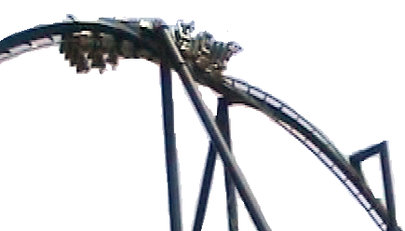 |  |  |  | Cięższy |  | Lżejszy |  |  | Nieważki |  | Normalnie
 | 8) Obrazki poniżej pokazują wagonik kolejki górskiej w trzech miejscach na pętli. Co odczuwałeś w każdym z nich?
 | 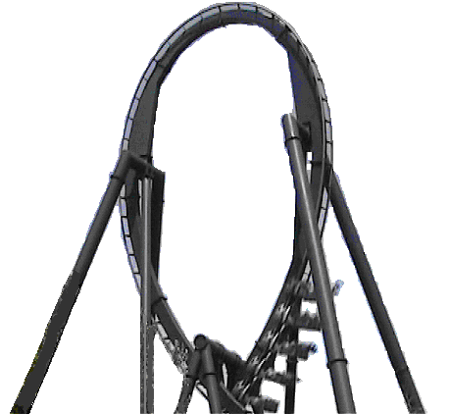 |  |  | Cięższy |  | Lżejszy |  |  | Nieważki |  |  |  | Normalnie
 | 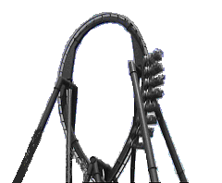 |  |  | Cięższy |  | Lżejszy |  |  | Nieważki |  |  |  | Normalnie
 | 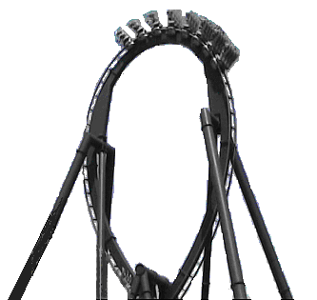 |  |  | Cięższy |  | Lżejszy |  |  | Nieważki |  |  |  | Normalnie
 |  |  | Na poziomie gruntu
- Naszkicuj zmiany wysokości części toru kolejki górskiej obejmującej: podjazd, pętlę i kolejną sekcję (ze skrętem)

10) Które określenie opisuje najlepiej ruch pociągu podczas pierwszego podjazdu?
- Stała prędkość kątowa  - Zmienna prędkość kątowa |  |  |  |  |  |  |  | - Stała prędkość  - Stałe przyspieszenie

Kolejka górska „ISPEED”
Zmieniająca się energia
- Wyszczególnij rodzaje energii (kinetyczna, potencjalna, elektryczna, itd.) pojawiające się podczas jazdy.

- W którym punkcie toru grawitacyjna energia potencjalna przyjmuje wartość maksymalną? |  | - Na początku wózek kolejki górskiej zyskuje znaczącą energię kinetyczną. Co jest jej źródłem.
- At the start, the roller-coaster carriage acquires significant kinetic energy. What is its source?
- To describe the process of energy transformation at the indicated points of the ride, shade the bars of the histograms below as appropriate.
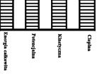
Najwyższy punkt
Środkowa część podjazdu | 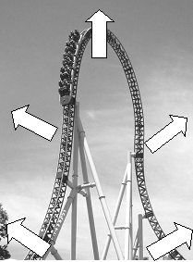 |  | Środkowa część podjazdu
Początek podjazdu |  |  | Koniec pierwszego zjazdu
- Określ całkowitą energię mechaniczną wózka kolejki górskiej na szczycie pierwszego zjazdu.
- Określ szybkość początkową wagonika kolejki górskiej, zapewniającą dotarcie na szczyt wzniesienia.
- Jaka jest minimalna praca, którą musi wykonać silnik, aby pociąg dotarł na szczyt pierwszego zjazdu? Jaka jest minimalna moc, jaką musi uzyskać?

Diabelskie koło „EUROWHEEL”
Pomiary w czasie rzeczywistym

Blaise Pascal (1623-1662), francuski matematyk, fizyk, filozof i teolog, włożył wielki wkład w badania płynów, a w szczególności w zdefiniowanie pojęcia ciśnienia. |  | 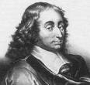
- Przyjrzyj się wykresowi zmian ciśnienia atmosferycznego w czasie, widocznemu na wyświetlaczu kalkulatora i odtwórz go tutaj.
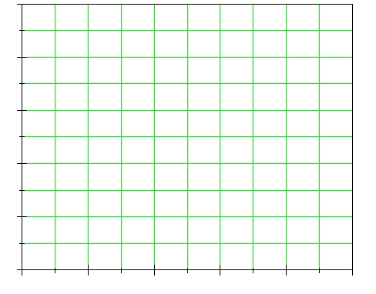
- Odszukaj na wykresie widocznym na wyświetlaczu punkt odpowiadający miejscu startu (A) i zaznacz go na szkicu powyżej.
Jaka wartość czasu mu odpowiada? Δt₁ = ……………….s
Jaka jest wartość ciśnienia atmosferycznego? p₁ = …………….….kPa

- Zidentyfikuj punkt odpowiadający powrotowi do (A) i zaznacz go na szkicu.
Jakiej wartości czasu to odpowiada? Δt₂ = ………………..s
Jaka jest wartość ciśnienia atmosferycznego? p₂ = ………….…….kPa

- Ile czasu minęło między tymi dwoma wydarzeniami? | Δt = t₂ – t₁ = ………..……..s
- Czy wartość ta odpowiada okresowi obrotu koła, który zmierzyłeś?

Karuzela
Ruch wahadła
Wstępne pomiary:

- Zmierz okres wahadła podczas gdy karuzela stoi nieruchomo.  Tp = ………………..s |  |  | 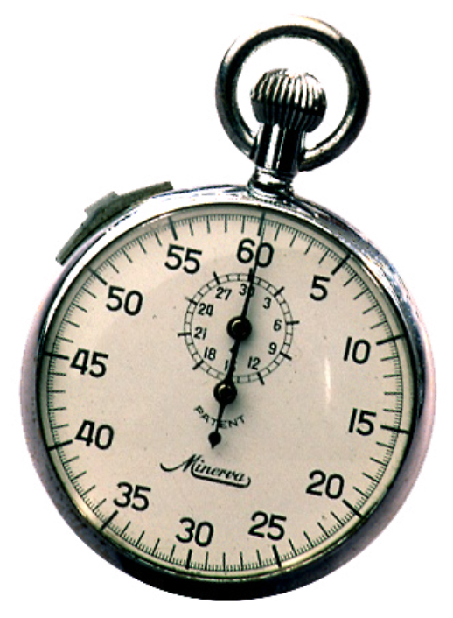 |  | - Zmierz okres obrotu karuzeli.  Tc = ……………….s
- Zmierz długość wahadła.  L =……………………m |  |  |  | - Oblicz długość wahadła korzystając ze wzoru na jego okres ($T=2π\sqrt{L/g}$).  L =……………………m
- Porównaj zmierzoną i obliczoną długość. Która z nich jest twoim zdaniem dokładniejsza i dlaczego?
Obserwowanie wahań wahadła:

- Ustaw wahadło tak, aby gdy karuzela jest nieruchoma, jego koniuszek opadał dokładnie w centrum goniometru (do pomiaru kąta) poniżej. Podczas ruchu karuzeli zobaczysz, że wahadło nie przechodzi ponad goniometrem. Jak możesz to wytłumaczyć? Jeżeli potrafisz, określ teoretycznie wartość tego odchylenia względem goniometru, tj. różnicę między położeniem wahadła w równowadze i podczas ruchu karuzeli.

Rozstawcie się tak jak na tym schemacie.  Postępujcie zgodnie z poniższymi instrukcjami. | 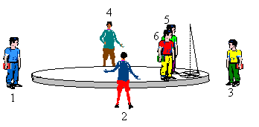
- Zaznacz kierunek wahań wahadła widziany przez obserwatora na karuzeli po każdej czwartej części obrotu.
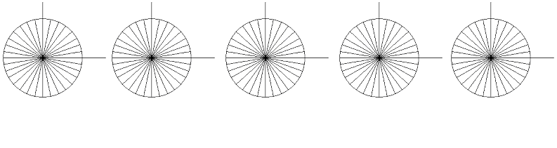
Pozycja Kierunek po Kierunek po Kierunek po Kierunek przy
początkowa 1-ej ćwiartce 2-ej ćwiartce 3-ej ćwiartce końcu obrotu
obrotu karuzeli obrotu karuzeli obrotu karuzeli karuzeli
Zaznacz kierunek wahań wahadła w tych samych momentach, widziany przez obserwatora na ziemi. |  | 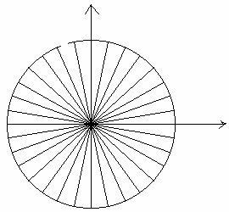  Środek  karuzeli  Kierunek  obrotu  karuzeli |  |  |  | Zaznacz krzyżykiem swoją pozycję podczas obserwowania wahadła z zewnątrz.  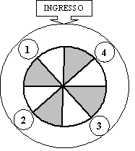
Obserwatorzy na ziemi. Rozstawcie się w sposób pokazany na schemacie i przyjrzyjcie swoim obserwacjom, zaznaczonym na kole ze stopniami.  - Co się dzieje z płaszczyzną wahań wahadła?  - Pozostaje niezmienna  - Obraca się w tym samym kierunku co karuzela  - Obraca się w przeciwnym kierunku co karuzela |  |  |  |  |  |  | 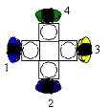
Obserwatorzy na karuzeli. Przyjrzyjcie się swoim obserwacjom, zaznaczonym na kole podzielonym na stopnie.  - Co się dzieje z płaszczyzną wahań wahadła?  - Pozostaje niezmienna  - Obraca się w tym samym kierunku co karuzela  - Obraca się w przeciwnym kierunku co karuzela |  |  |  |  |  |  | 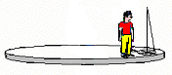
- Który obserwator widzi „właściwy” ruch kołyszącego się wahadła?
- Obserwator na ziemi
- Obserwator na karuzeli
- Można wnioskować o „właściwym” ruchu na podstawie obserwacji poczynionych przez nich obu: różnice między wynikami obserwacji są związane z odmiennymi układami odniesienia tych obserwatorów
- Żaden z nich
Wodna kolejka górska „NIAGARA”

Dowiedz się ….…jaka jest długość sekcji początkowej, …….z jaką szybkością porusza się łódź
- Sekcja początkowa  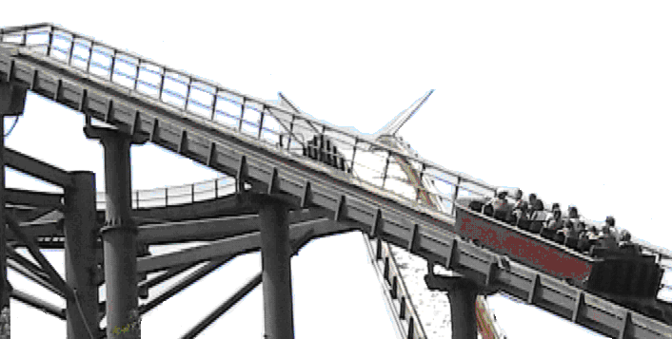  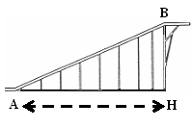 |  | Oblicz długość (AH) podstawy sekcji początkowej. Odległość między każdą parą metalowych filarów jest 7.620 m.
 |  | Określ długość sekcji początkowej (AB).
 |  | Zmierz czas ruchu łodzi. Uruchom stoper gdy dziób łodzi (przód) zaczyna się poruszać i zatrzymaj gdy dziób dociera do ostatniego filaru.
 |  | Δt_{1AB} = ............s |  | Δt_{2AB} = ..............s |  |  | Δt_{3AB} = .........s
 |  | Wartość średnia |  | Δt_{AB} = …………s
 |  | Średnia szybkość łodzi |  | v_{AB} =………...m/s
- Sekcja zakrętu  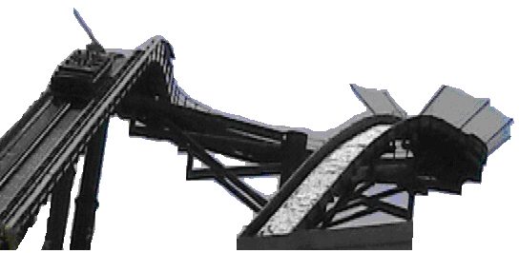 | Zmierz czas, w jakim łódź pokonuje zakręt, tj. od momentu gdy dziób łodzi wchodzi w sekcję do chwili, w której ją opuszcza.
 | Δt_{1C} = .............s |  | Δt_{2C} = ................s |  |  |  | Δt_{3C} = ...........s
 | Czas średni |  | Δt_{C} = …………s
 | Oblicz długość zakrętu. Łódź pokonuje kąt 250° po obwodzie koła o promieniem 9.14 m |  |  |  |  |  | Δl_{circle} = …....m
 | Szybkość średnia łodzi |  | v_{C} = ………...m/s
- Spływ  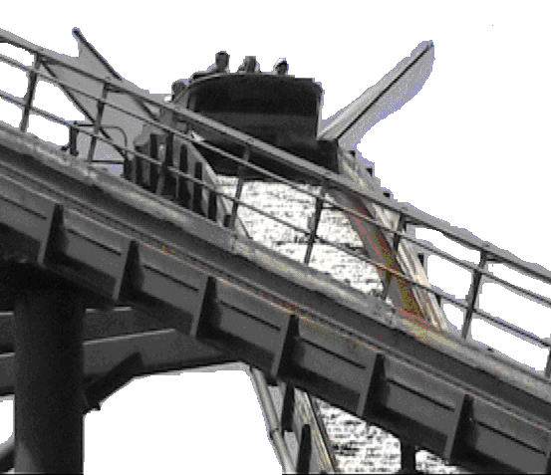 |  | Zmierz czas zejścia łodzi ze szczytu do chwili tuż przed uderzeniem w wodę. Włącz stoper gdy dziób łodzi przechodzi pod znakiem na końcu zakrętu.
 |  | Δt₁ = ................s |  | Δt₂ = ....................s |  | Δt₃ = ................s
 |  | Czas średni |  | Δt_{spływu} = ……s
 |  | Średnia szybkość łodzi. Długość spływu wynosi 54.30 m. |  |  | v_{spływu} =…….. m/s

